高等职业教育数控设备应用与维护专业
教学资源库建设

可行性研究报告

专业名称 数控设备应用与维护（580302）
所属专业大类名称 制造大类 （58）
所属专业类名称 机电设备类 （5803）
项目主持单位（盖章） 浙江机电职业技术学院
项目主持人 管 平
联合申报单位（按院校与企业分类，以首拼音字母排序）
重庆工业职业技术学院 北京发那科机电有限公司
广西机电职业技术学院 宝鸡机床集团有限公司
河北工业职业技术学院 杭州杭发发电设备有限公司
济南职业学院 杭州松源机械制造有限公司
四川工程职业技术学院 杭州友佳精密机械有限公司
四川信息职业技术学院 济南二机床集团有限公司
深圳职业技术学院 宁波华盛鑫泰机床有限公司
天津机电职业技术学院 四川长征机床集团有限公司
威海职业学院 西门子（中国）有限公司
无锡职业技术学院 亚龙科技集团有限公司
西安航空职业技术学院 浙江万向精工有限公司
浙江工业职业技术学院 中国机械工业联合会
高等教育出版社 教育部机电设备教学指导委员会
申报日期 二○一一年一月
示范性高等职业院校建设计划实施工作办公室制
二○一○年五月

目 录
第一章 概述 1
一、浙江机电职业技术学院概况 1
二、教学资源库建设开发团队概况 2
三、教学资源库建设依据、指导思想和建设内容概况 3
第二章 教学资源库建设的背景和必要性 6
一、项目建设提出的背景 6
二、项目建设的必要性 6
第三章 教学资源库建设基础厚实 8
一、新合作、新技术、新课程，示范院校建设成绩喜人 8
二、新理念、新体系、新标准，精品课程建设硕果累累 9
三、真设备、真项目、真要求，实训基地建设成效显著 10
四、产业集群、地域特色，产学合作工作站建设规模显现 11
五、调研充分、广泛参与，教学资源库前期建设已有雏形 11
第四章 教学资源库建设条件齐备 14
一、政策导向，为资源库建设指明方向 14
二、名家引领，为教学资源库建设领航 14
三、名校合作，是教学资源库建设的主力军 15
四、名企携手，为资源库建设提供技术支撑 15
第五章 教学资源库建设内容科学丰富 16
一、目标明确，主题突出 16
二、定位准确，思路清晰 16
三、内容翔实，任务具体 17
第六章 教学资源库建设计划安排合理 18
第七章 教学资源库实施措施科学高效 20
一、重视知识产权保护 20
二、能确保内容更新与知识更新同步 20
三、建设机制完善可行 21
第八章 资金预算方案可保障项目运行 22
第九章 基本结论 23

第一章 概述

一、浙江机电职业技术学院概况
浙江机电职业技术学院作为教学资源库建设项目主持单位，具有以下特点。
办学实力强、特色鲜明 项目主持单位是国家百所示范性高等职业院校之一，是国内一流的先进制造业紧缺人才培养基地。办学历史悠久、坐落于风景秀丽的杭州，地处杭州国家高新技术产业开发区，设有24个专业。以“开放、合作、服务”为办学理念，坚持学校、政府、行业、企业“四方联动”的办学模式，创新实践“职业发展导向”理念指导下的工学结合人才培养模式。学院教学资源丰富，建有“国家级示范性数控技术职业教育实训基地”、FANUC数控浙江应用中心、SIEMENS数控浙江应用中心等18个实训、技术中心，120个实验实训室，目前拥有教学仪器设备总值超过1.1亿元，生均1.5万元。近年来获得了国家教学成果二等奖2项，浙江省教学成果一等奖4项。多年深厚的办学底蕴，是教学资源库建设成功的前提。
具有承担国家级、省级重大课题经验 学院完成了国家863项目“汽车曲轴随动磨削机床及其相关工艺研究”、主持浙江省重大科技专项“五轴联动数控卷簧机的研制”等科研项目，主持完成了国家人力资源与社会保障部、浙江省人力资源与社会保障厅数控铣（车）工、数控机床装调维修工等36个工种的初、中、高级工和技师、高级技师的技能鉴定培训教材和职业技能鉴定考试指南及题库的开发，为主持国家级教学资源库建设积累了经验。
拥有国家级教学团队 学院现有数控加工与数控设备应用与维修两个专业方向，已有近20年的发展创新历史，形成了一支特别能战斗的国家级教学团队。
办学成绩突出 近年来，学生参加国家级和省级各类技能大赛，成绩显著，获得国家级、省级以上各类奖项500余项，包括获得国家、教指委、浙江省的数控机床维修装调技能大赛一等奖、二等奖多项。毕业生首次就业率平均达99.05%，重点专业就业率达100%，名列浙江省高职院校前茅。学院先后获“国家技能人才培育突出贡献奖”、“浙江省职业教育先进单位”等荣誉称号。
社会服务体系完善、辐射能力强 建有现代制造技术等6个研究所和一个经济实体，形成了浙江省中小企业机电技术应用中心服务平台，集教学、培训、技能鉴定和技术服务为一体，是浙江省内高职院校中规模最大、具有工业化环境的高水平机电类实训基地。近3年培训初、中、高级工30000余人，培训考评技师20000余人，承办了国家、省级各类技能大赛近30项。

二、教学资源库建设开发团队概况
合作院校实力雄厚 主持单位联合无锡职业技术学院等12所国内数控设备应用与维护专业基础较好的高职院校，组建了项目建设团队。团队拥有8个国家级示范建设院校，建有国家示范、特色专业53个，省级示范、特色专业51个；共建有106门国家精品课程，其中和数控类专业相关的课程有17门，建有220门省级精品课程，其中和数控专业相关的课程有29门；建有国家级教学团队9个，省级教学团队17个，拥有国家级教学名师4人，省级教学名师17人；获得国家级教学成果一等奖4项，二等奖8项。
合作企业行业知名 以FANUC公司、友佳控股集团为代表的联合申报企业，是数控设备生产制造行业的排头兵。如FANUC公司是世界最大的专业生产工厂自动化设备和机器人的综合制造商，目前在全球共有13家子公司，其中CNC产品多年来在全球市场的占有率一直保持第一，产品被广泛应用于中国工业制造业的各个领域。
FANUC公司热心教育事业，项目负责人孙立曾作为企业专家，参与教育部08-10年高职院校国家级精品课程评审，作为企业负责人参与国家高等职业教育专业数控技术资源库项目建设。
地处杭州的友佳控股集团目前是全球最大的数控机床制造集团之一，世界第二大立式加工中心制造集团，已成为我国少数出口全系列全功能数控机床厂商。项目负责人魏录怀先生具有丰富的数控机床维修和培训经验，组织编写完成FANUC\三菱系统立式、卧式加工中心手册等一系列培训教材。

三、教学资源库建设依据、指导思想和建设内容概况
教学资源库建设依据 教育部、财政部《关于实施国家示范性高等职业院校建设计划 加快高等职业教育改革与发展的意见》（教高[2006]14号）指出创建共享型专业教学资源库是示范院校建设的重要任务，“对需求量大、覆盖面广的专业，中央财政安排经费支持研制共享型专业教学资源库，主要内容包括专业教学目标与标准、精品课程体系、教学内容、实验实训、教学指导、学习评价等要素，以规范专业教学基本要求，共享优质教学资源；针对职业岗位要求，强化就业能力培养，为实施“双证书”制度构建专业认证体系；开放教学资源环境，满足学生自主学习需求，为高技能人才的培养和构建终身学习体系搭建公共平台。”
建设教学资源库的指导思想 落实《教育部、财政部关于实施国家示范性高等职业院校建设计划加快高等职业教育改革与发展的意见》（教高[2006]14号）和《关于开展高等职业教育专业教学资源库2010年度项目申报工作的通知》（教高司函[2010]129号）精神，围绕国家重点支持发展的产业领域，研制并推广共享型专业教学资源库，通过网络信息技术，实现优质教学资源共享，为教师教学、学生和社会学习者自主学习服务，最终带动相关专业领域的教学资源开发，推动专业教学改革，提高专业人才培养质量，提升高职院校社会服务能力。
教学资源库的构架 在数控技术应用与维护领域中，根据学校、企业、社会学习者多方需求，建设教学可用、实践可用、技术可用的优质资源库。整个教学资源库建设内容分为教学资源开发和管理服务平台搭建两大部分。教学资源开发主要由学校教学资源、企业学习资源和考证培训资源三部分组成。管理服务平台主要由交流论坛、资料检索与维护、信息发布等板块组成。
学校教学资源主要用于指导专业建设、课程教学以及教师辅助教学、学生自主学习，也可用于企业员工培训和各类社会学习者学习数控技术相关的知识和技能；企业学习资源主要用于企业员工培训，也可用于教师辅助教学、学生自主学习以及各类社会学习者学习数控技术相关的知识和技能；考证培训资源用于职业工种培训与考证、行业企业证书培训与考证。具体教学资源库结构和功能下图所示。
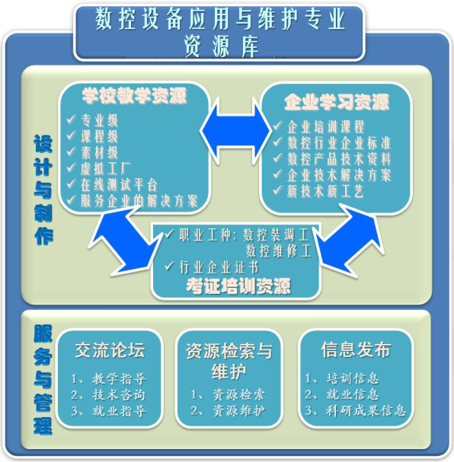
系统平台采用网络存储架构，利用服务器和磁盘阵列实现网络型分布式存储与管理，用磁盘阵列进行备份。由高性能的中心资源服务器、存储磁盘阵列和各个合作院校专业资源服务器和存储磁盘阵列组成资源库，既可以保护各高职院校资源库的知识产权，同时又方便对授权用户提供资源服务，能满足同时在线访问用户达数万之众的需求。

第二章 教学资源库建设的背景和必要性

一、项目建设提出的背景
“十一五”期间，是我国高等职业教育大力改革、追求卓越、强劲发展的重要阶段。在这千载难逢的有利时期，各高职院校抢抓机遇，谋划职业教育的跨越式发展，纷纷建立以计算机网络通讯为基础的共享型专业教学资源库，并在深入推进教材建设和教学改革，挖掘各方潜能，进一步提高教育教学水平等方面发挥着重要作用。
教学资源库是以一定的教育教学理论为指导，遵循国家颁布的标准化规范，经过周密的设计而开发出的复杂性系统。教学资源库不仅仅是资料的堆叠，它具有更广泛的意义。主要考虑两方面的要求：第一，面向专业的教学资源库，包括教学资源，如课件、讲稿、试题、教学文件、课程教学大纲、案例等；第二，面向专门用于研究或者行业应用的资源库，如职业标准、岗位描述、企业信息、专业指南、人才培养方案。

二、项目建设的必要性
建设学习型、创新型社会的需要 国家提出学习型、创新型社会建设，要求数控设备从业人员加强学习，不断更新知识和提高技能，树立终身学习的理念。数控设备应用与维护领域国家级教学资源库将为学校、行业、企业提供一个自主学习和信息交流的平台，为中高职学生提供继续教育的通道。随着我国工业化和城市化的迅速推进，大批农村人口将向城镇转移，适龄人员需要就业，为提高他们的就业能力，需要对他们进行培训，社会需要一个满足社会学习者自主学习的服务平台。
发展数控设备产业的需要 在需求的拉动下，我国数控机床产量保持高速增长。过去5年我国数控机床产量的年均复合增长率为37.39%，过去10年年均复合增长29.94%，过去15年复合增长22.10%。2010年数控机床消费将超过60亿美元，台数将超过10万台。2010年9月8日国务院召开常务会议审议并原则通过《国务院关于加快培育和发展战略性新兴产业的决定》，高端装备制造、节能环保、新一代信息技术、生物、新能源、新材料和新能源汽车七个产业作为重点领域将集中力量加快推进，国家将加强财税金融等政策扶持力度。数控机床作为高端装备制造行业有望获得高速发展。装备制造业的迅速发展，需要一大批能安装、调试、运行、维护、维修、管理数控设备的高技能人才；需要一大批为培养高技能人才，根据学校、企业、社会学习者多方需求，教学可用、实践可用、技术可用的优质资源库。
提高数控设备应用与维护专业人才培养质量的需要 目前全国1215所高职院校有约600所开设数控相关专业，其中数控设备应用与维护专业及专业方向200多所。该专业基本覆盖全国各省、自治区、直辖市，分布范围广，办学水平不均衡。各院校专业办学历史不同，职业院校数控设备应用与维护专业的服务面向有很大差异。建设共享型数控设备应用与维护专业教学资源库将极大地推动全国各院校数控设备应用与维护专业建设，提高人才培养质量，带动高等职业院校数控设备应用与维护专业教学模式和教学方法改革，整体提升我国职业教育专业人才培养质量和社会服务能力，缩小数控设备应用与维护专业培养的人才与行业需求人才差距。
推进国家示范院校建设成果共享的需要 三年示范建设，各示范院校开发和创建了许多优质教学资源，但缺少交流、各自为政，缺乏从国家层面上系统设计和开发的相关专业可供交流、共享的教学资源库，影响了改革成果的示范与辐射作用发挥，也影响了国内高职院校与国外同类院校之间的合作与交流。从目前国内高职教育整体水平而言，资源库建设的时机已经成熟，一方面可以实现优质教育教学交流共享、弥补部分学校教学资源短缺的矛盾；另一方面也是提升高职院校内涵建设水平的需要。教学资源库的建设，有利于学院师生了解企业实际和技术发展，学习和积累实际工作经验。也便于加强校企合作，通过平台为企业人员提供继续学习和交流的窗口。

第三章 教学资源库建设基础厚实

一、新合作、新技术、新课程，示范院校建设成绩喜人
经过三年示范建设，探索出了以“三新”（新合作、新技术、新课程）为特色的“三年三阶段、工学交替、能力递进”人才培养模式，提高了学院办学水平、提升了毕业生的就业竞争力。
1.主持单位办学实力显著提升、社会声誉不断扩大
2010年3月，浙江机电职业技术学院通过国家示范性高等职业院校建设项目验收。通过建设，学院办学实力、教学质量、管理水平、办学效益和辐射能力等方面有较大提高。荣获国家级高等教育教学成果奖二等奖2项，浙江省高等教育教学成果奖一等奖4项。注重发挥社会引领作用，为浙江省乃至全国相关专业高素质人才的培养提供示范和借鉴。围绕浙江装备制造业，形成五大制造业专业群，4个国家级重点建设专业。建成了7门国家精品课程，25门省级精品课程。不断加大开放办学力度，扩大校企合作深度，提高社会服务广度。提高社会服务能力和创建办学特色等方面取得明显进展。发挥示范院校的示范作用，带动高等职业教育加快改革与发展，并先后吸引了来自全国各地的200余所院校观摩学习，其专业建设和课程建设的成果已渗透到全国职业院校中，为教学资源库建设奠定了坚实的基础。
2. 主持单位专业建设特色明显、技术辐射能力增强
通过三年多建设，专业特色品牌初步形成。学院现有数控加工与数控设备应用与维修两个专业方向，已有近20年的发展创新历史，形成了特色鲜明的课程体系，建立了相当规模的科研、教学实训基地。现有数控类相关国家精品课程4门，省级精品课程6门。
完成了包括国家863课题——“汽车曲轴随动磨削机床及其相关工艺的研究”、浙江省重大科技专项——“五轴联动数控卷簧机的研制”在内的一大批数控方面的科研项目。其中国家863课题是学院和企业合作申报的，学院主持完成了整个数控系统的设计与调试。浙江省重大科技专项实现了从设计到制造的全数字化技术改造，申报了软件著作权和发明专利共计12项。在开发专用数控设备领域具有较高的社会声誉，为承担教学资源库建设提供了智力准备和经验积累。

二、新理念、新体系、新标准，精品课程建设硕果累累
项目建设团队院校以精品课程建设为契机，在建设过程中，始终将职业能力培养放在首位，借鉴德国的 “学习领域、行动导向”和“双元制”、澳大利亚的“技能立国”和“形成未来”，新加坡的“以生为本”和“教学工厂”等职业教育理念，结合国内实际，重构新的课程体系，融合职业技能标准，形成全新的课程标准，为教学资源库建设积累了大量的素材。
教学资源库建设团队目前已建成数控类专业课程相关的国家级精品课程17门、省级精品课程29门，基本覆盖了数控设备应用与维护专业所有的专业课程，建设院校具有丰富的课程建设和资源开发的经验和能力，为教学资源库建设奠定了坚实的基础。建成的部分精品课程网站情况图片如下所示。
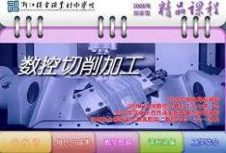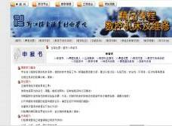

浙江机电职业技术学院国家级精品课程 浙江机电职业技术学院省级精品课程

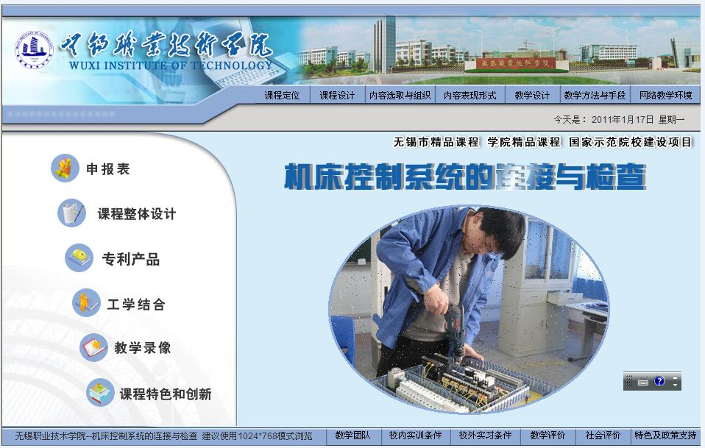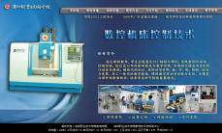

无锡职业技术学院国家级精品课程 深圳职业技术学院省级精品课程

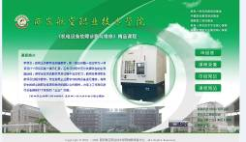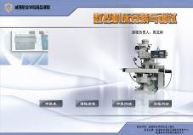
西安航空职业技术学院国家级精品课程 威海职业学院省级精品课程
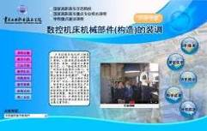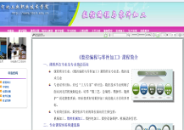
重庆工业职业技术学院国家级精品课程 河北工业职业技术学院省级精品课程

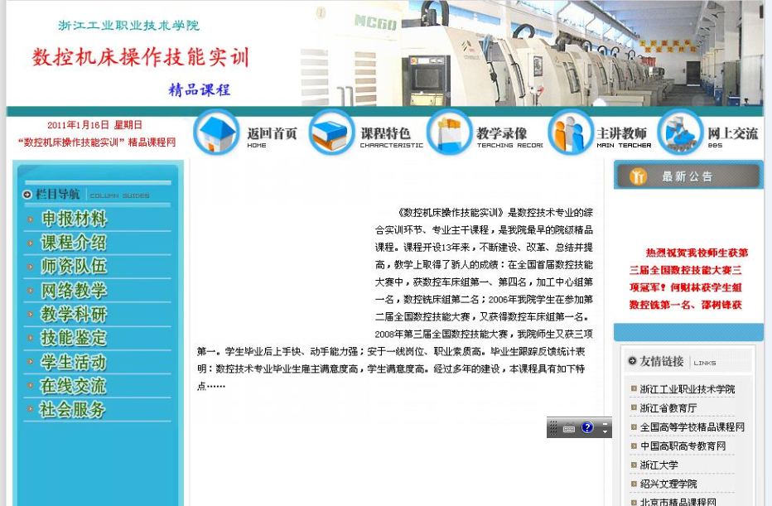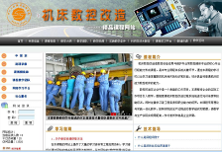
浙江工业职业技术学院国家级精品课程 四川工程职业技术学院省级精品课程

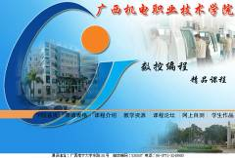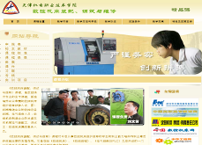
广西机电职业技术学院省级精品课程 天津机电职业技术学院省级精品课程
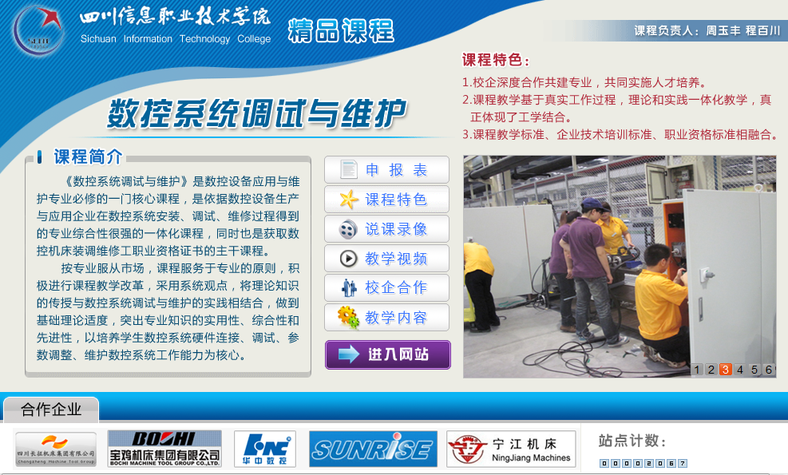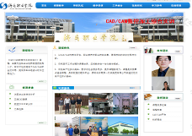
四川信息职业技术学院省级精品课程 济南职业学院省级精品课程

三、真设备、真项目、真要求，实训基地建设成效显著
主持单位在三年示范院校建设中，联姻国内外著名企业，瞄准先进实用技术，共建实训室，引入企业文化，构建职场环境，培育系统化整体化实训基地，开发综合实训系统，实施反映主流技术的应用性项目实践教学，使学生了解企业的生产、管理、仪器设备、产品生产工艺等，训练基本技能、专业技能和综合技能。建设集教学、培训、技能鉴定、生产、技术服务“五位一体”的高水平“三真”（即“真设备、真项目、真要求”）校内实训基地。“国家级示范性数控技术职业教育实训基地”和“浙江省机电技术类专业示范性实训基地”软硬件设施进一步提升。与数控行业著名企业SIEMENS公司、FANUC公司合作，共同开发实训基地，并将国际大企业高效的技术培训模式引入课程教学。2001年，在全国率先与SIEMENS（南京）公司合作建立了浙江数控应用中心，2007年，与SIEMENS（中国）自动化驱动集团合作，成立了SIEMENS数控技术实训基地，组建浙江数控培训应用中心（授权802D），这是SIEMENS公司在中国授权唯一一家高职院校培训基地，面向华东七省的社会培训，扩大了专业辐射能力和在行业内影响；2010年，与FANUC公司合作，建立了全国高职院校挂牌的“FANUC数控系统应用中心”，走在了全国高职院校的前列。实训基地的建设不仅促进了教学质量的提升，也为教学资源库建设在教学方法、课程建设、案例选取、教学视频等提供有力的支持。

四、产业集群、地域特色，产学合作工作站建设规模显现
浙江省制造业呈现出明显的块状经济特色，各地围绕特定产业形成了各具特色的产业集群，每个集群都有为数众多的中小企业。主持单位全国首创的产学合作工作站，是校企合作、技术创新的一种重要手段和平台，通过与行业、企业紧密合作，将教学与生产有机融合，走出了一条适合高职院校特点的工学结合人才培养之路，成为校企合作的“桥头堡”。目前已经完成了萧山、台州、金华、衢州等14个工作站的建设工作，为学校的课程开发、资源库建设提供了源源不断的新鲜血液。

五、调研充分、广泛参与，教学资源库前期建设已有雏形
1. 基础调研工作扎实
自1994年第一个数控专业开设以来，主持单位就非常重视跟踪数控设备应用与维护专业领域的发展、不断进行社会需求情况分析，积累了大量的一手资料，为后期的专业建设工作打下了扎实的基础。2003年参与华中科技大学国家数控系统工程技术研究中心组织的“关于数控人才需求与数控职业教育教学改革的调研”工作；2009年作为机电教指委数控协助组成员单位之一，参与了数控设备应用与维护专业标准调研工作、专业建设方案制定及课程体系建设工作。
调研结果显示，数控机床机械装调、数控机床电气装调以及数控机床综合维护是数控设备应用与维护专业的3个主要就业岗位；数控机床售后服务、数控机床电气维护、数控机床机械维护是3个次要就业岗位。根据岗位实际工作状况对征集的63个具体的工作任务进行归纳，获得了12个反映就业岗位工作实际状况的工作任务，为课程体系和课程开发打下了基础。
2. 教学资源积累丰富
专业级教学资源建设已经初步完成 2009年参与了机电教指委组织的数控设备应用与维护专业标准建设工作，完成了专业需求分析、专业标准制定、课程体系及课程设置的建设工作。同时，学院根据《关于开展高等职业教育专业教学资源库2011年度项目申报工作的通知》（教高司函[2010]275号）精神，跨行业和区域，拓宽资源整合面，提出了建设数控设备应用与维护专业教学资源库的初步方案。
课程级教学资源建设已有基础 按照共建共享、边建边用的原则，依据企业人才需求确定高职教育专业人才培养目标，以企业技术应用为重点，通过示范专业建设，已经设计和实施了人才培养方案，课程体系、课程标准、教学设计、教学实施、教学评价等专业教学资源，并开发了适应不同层次人员应知应会需要的模块式“培训超市”和“学习包”。2010年参与了数控技术、模具专业教学资源库建设，积累了课程级建设资源库的建设经验。
素材级教学资源积累形式多样 在示范课程建设和精品课程开发的同时，积累了大量的素材级教学资源。已采集数控设备（数控机床）各部分图片800幅以上；拍摄课程教学录像、实训操作录像等视频教学资源，视频容量460小时以上；制作各类展示整机和各类数控设备的工作原理、工作过程、内部结构、工作流程等内容的动画教学资源，采集源于实际工作岗位的企业典型案例1200件以上，制作了大量的教学课件。
职业资格考工与面向企业技术培训教学资源已有应用 考证教学资源部分主要建设内容包括数控机床装调工、数控机床维修工职业资格认证体系、考务指南、样题库等和企业考证包含数控设备应用与维护专业领域中的国内外著名企业的部分培训教程及其技术标准、工作案例等。主持开发了浙江省人力资源与社会保障厅《数控机床装调维修工》技能鉴定培训教材和职业技能鉴定考试指南及题库。每年为对外开展培训超过2000人。FANUC浙江数控应用中心、SIEMENS浙江数控应用中心自建设以来，主编了培训教材5本，已面向社会开展了数控系统应用、数控机床维修等培训10余期，取得了较好效益及社会声誉。

第四章 教学资源库建设条件齐备

一、政策导向，为资源库建设指明方向
教学资源库建设过程将按照政府的政策导向，遵循分层建设、科学规划、分级管理的原则，明确责任，加强协调，运用政策导向和市场机制，调动高等院校、合作企业的积极性，参与资源库平台建设，打破资源分散、封闭和垄断的状况，探索建立新的管理体制和运行机制，采取灵活多样的整合方式和共享模式，科学规划，分阶段推进，实现资源库的高效利用。
教学资源库建设团队，将以整合科教资源、建立共享机制为核心，发挥各参与单位的科教资源优势，充分运用现代信息通信和网络技术，搭建具有公益性、基础性、战略性的全国数控设备应用与维护资源库基础平台，改善教学创新环境，为进一步的自主创新和技术进步提供有力的科技基础保障和条件支撑。
项目实施后，将形成融合各学校特色和实际经验的教育教学资源库，解决当前存在的教育设备利用率低下的问题，并解决教育信息化发展中遇到的应用瓶颈问题。建设教学资源库不仅仅在于资源库本身，更多地在于对教育信息化及教育质量、教学效果的进步、影响和推动作用，资源库建设是对教育信息化建设的新理解，也是教育信息化建设的新思路，政府政策充分发挥了统管全局的作用。

二、名家引领，为教学资源库建设领航
教学资源库建设得到了名家的精心指导与大力支持，本项目特别邀请中国工程院院士、著名机械设计与研究专家、浙江大学求是特聘教授、博士生导师、机械工程及自动化系主任、中国机械工程学会理事、全国高等学校教学研究会机械学科委员会副主任谭建荣先生为项目建设首席顾问，无锡职业技术学院院长戴勇教授为项目指导组组长，中国机械工业教育发展中心主任、教育部高职高专机电设备类专业教学指导委员会主任、教授级高工孙长庆为项目指导组成员。
在教学资源库建设过程中，专家发挥群体智囊作用，围绕重大发展思路、重点发展目标、重大发展规划等，指导项目发展方向；发挥高级专家专业特长和优势，为项目具体建设与发展、科研专项设置等提供专业咨询和服务；就项目总体规划、组织协调、框架结构设计、课程体系设计、平台结构与资源分类、虚拟环境构造及虚拟调试实现等重大关键问题上予以全局性的专业化指导。

三、名校合作，是教学资源库建设的主力军
教学资源库建设主持单位已通过国家高职示范性院校建设验收。经过三年的示范院校建设，造就了一支理念新、技术精、特别能战斗的专兼职教学团队，积累了大量的技术、教学资料。教学资源库建设核心成员学校，汇集了无锡职业技术学院、深圳职业技术学院等多所国内知名的国家示范院校，通过强强合作、优势互补、系统集成，奠定了高起点的项目建设平台基础，目前已建设数控设备应用与维护专业相关的国家精品课程17门，省级精品课程29门。在精品课程的建设中，依据国家精品课程指标体系，精心设计课程教学、重点探索资源配置，为教学资源库进行了大量的先期准备和探索工作，并且已经在资源共享开发上作了大量的研究和开发工作。

四、名企携手，为资源库建设提供技术支撑
集聚产业高端，助推项目发展，这是知名企业的助推器和重要载体作用，知名企业拥有雄厚的物力、财力与技术资源，可以为项目提供顶尖的人才与技术手段，保证资源库建设具有高起点、高标准、高水平显著特征。在数控设备应用与维护资源库的建设过程中，包括友佳控股集团、FANUC公司、SIEMENS（中国）有限公司、宁波华盛鑫泰机床有限公司、济南二机床集团有限公司、亚龙科技集团有限公司等数十家国内外知名企业以极大的热情参加到教学资源库建设中来，为教学资源库提供了大量的企业生产案例、产品技术文献、先进软件等优质资源，极大地丰富了教学资源素材，为教学资源库建设提供了源源不断的有力技术支撑，为教学资源库后续的推广应用和更新维护提供了技术保障。

第五章 教学资源库建设内容科学丰富

一、目标明确，主题突出
教学资源库建设紧紧围绕“建设代表国家水平、具有高等职业教育特色的标志性教学资源库”这一主题，充分贯彻政策导向、名家引领、名校合作、名企携手的宗旨原则，采用新标准、新体系、新课程，推行新合作、新技术、新理念，依托“真设备、真项目、真要求”的高水准实训基地，汇聚了国内诸多名家、名师、名企共同构建国内顶尖的项目资源库系统。教学资源库并不是资源的简单集合，而是以一定的教育教学理论为指导，遵循国家标准化规范，经过周密设计而开发出来的数据库系统。教学资源库就是要为师生提供全面、系统、高质量的教育教学资源，让师生可以随时随地利用网络获取自己需要的电子资源，这样才能促进新的学习模式、教学模式的构建与实现。
数控设备应用与维护专业教学资源库的建设目标是建成国内一流的高等职业教育特色的标志性教学资源库，实现共享，引领和带动全国高职院校的同类专业的人才培养模式的改革，整体提升我国高等职业教育相关技术专业人才培养质量和社会服务能力，并为产业领域在岗人员提高和更新技能，满足个人多样化学习的需要。数控设备应用与维护专业教学资源库从数控设备行业生产组装、技术服务、检测调试、质检工艺和维修维护等五类岗位群的知识、技能、素养分析出发，紧跟数控行业发展新技术。教学资源库将成为国家相关专业交流互动平台，实现动态更新、海纳百川，开放吸收优质资源，成为国内资源最丰富教学资源库之一，具有主题突出，基础雄厚，目标明确的基本特征。

二、定位准确，思路清晰
建构主义学习理论认为学习者是认知的主体，强调以学习者为中心，学习是学习者主动地建构内部心理表征的过程，是意义建构的主动者，教师一般起帮助、引导和促进作用。一切教育教学手段都是为学习者的有效学习提供服务的，让学习者花最少的时间和精力，达到特定的教育、教学目标，从而促使学习最优化、最大化，这就是教学资源库项目建设的宗旨。一个完善的教学资源库提供了丰富的、相关的数字化学习资源，学习者能自主浏览相关教案、课件、教学背景、题库等资源，能根据自身的需要进行学习、再学习、综合提高与知识的延伸，让学习者在数字化的学习环境中，利用丰富的学习资源，进行自主性、探究性、协作性和创造性学习，不仅能提高学习者的学习兴趣，还能有效地促进学习者的认知能力发展和创新能力的提高，也能实现学习模式的有效转变。
联合国际、国内著名或拥有领先技术的生产制造企业与资源开发技术支持企业，聘请院士与行业资深国际专家、名师名家共建项目体系，组成项目建设的“领航舰”。进行专业化的引领，由行业领域内的业务骨干、教学改革骨干、企业技术骨干及教学管理骨干组成开发团队，对全国数控设备应用与维护领域发展背景、行业企业人才需求状况和专业毕业生就业能力进行充分调研，获取行业技术、人才等重要信息，为资源库框架设计、界面设计、内容设计提供依据，保证了建设内容的准确性、实用性与针对性。

三、内容翔实，任务具体
教学资源库的内容是项目建设水平和成果展示的窗口，也是学习者互相探讨、交流共享，找到最佳教学方法和教学效果的重要途径。资源库建设一定要坚持“翔实、开放、动态”的原则，才能促进资源建设的不断完善、发展、更新，才可以为学习者提供学习的参照和指导，资源库中的教学资源不仅要反映课程改革的最新成果，还要与教学实际相符，这样的资源才能在教学教研和学习中使用，资源库内容才能具有专业特色、个性化、动态翔实的突出特点。
资源库建设包括以下内容：①建立数控设备应用与维护专一阶段的技术基础培养，第二阶段的核心能力培养，到第三阶段的综合能力培养，到最后的拓展能力培养四个阶段，构建基于能力本位、层次化的课程规划路线。

第六章 教学资源库建设计划安排合理

数控设备应用与维护专业教学资源库项目建设分成“项目前期工作、集中建设、运行调试、推广应用和维护更新”五个阶段，前期启动阶段在已进行的需求分析和专业调研基础上，通过专家论证，得出建设思路和建设方案，然后按照资源库建设方案设计开发资源内容，充分考虑资源内容的适用性和先进性，同时设计制定资源库的使用管理机制，保障优质服务。运行调试阶段，边用边建，不断优化完善资源库，推广应用阶段制定推广计划，向学校和企业逐步推广，并制定资源库维护更新制度，紧跟技术的发展不断丰富资源库的各项资源。
具体建设计划如下表所示：
 | 时间范围 | 建设内容 |  | 预期目标
项目前期工作 | 2007.9～2010.12 | 需求分析 | 对学校需求（专业建设，课堂教学，学生课后自主学习，职业技能培训）、企业需求（在岗人员继续教育、技能培训考证、新员工培训）、社会学习者需求进行全方位分析。 | 完成专业调研报告，制定出数控设备应用与维护专业人才培养目标，就业岗位分布，专业技能标准。
项目前期工作 | 2007.9～2010.12 | 专业调研 | 开展全国范围内的专业调研，分析加入资源库建设的各院校本专业的实训条件、精品课程和师资团队。 | 完成专业调研报告，制定出数控设备应用与维护专业人才培养目标，就业岗位分布，专业技能标准。
项目前期工作 | 2007.9～2010.12 | 专家咨询 | 与专家研讨数控设备应用与维护专业的课程体系设置、资源库建设方案。 | 完成专业调研报告，制定出数控设备应用与维护专业人才培养目标，就业岗位分布，专业技能标准。
集中建设 | 2011.1 | 资源库功能设计 | 根据学校、企业、社会需求和教育部资源库建设精神，设计资源库的各项学习功能。资源库要能向学校、企业和全社会提供本领域内丰富生动全面的教学资源（课程资源、行业规范标准、技术资料等），能提供在线学习功能（能进行网上虚拟实训，在线学习测试，实时论坛交流），还能提供各类资源的检索和下载服务。 | 拟定资源库服务功能，制定出资源内容模块。
集中建设 | 2011.1 | 资源库内容设计 | 设计资源库包含的各项教学内容：学校教学资源、企业教学资源、公共教学资源。 | 拟定资源库服务功能，制定出资源内容模块。
集中建设 | 2011.1～2011.9 | 学校教学资源开发 | 建立本专业课程体系和各课程标准，整合开发各课程教学资源（电子教案、项目案例、教学录像、试题库等） | 完成12门核心课程的教学方法教学内容设计，教学资源的开发，收集和整理。
集中建设 | 2011.1～2011.9 | 企业教学资源开发 | 按照行业企业标准，设计开发企业相关岗位的培训课程包，整合数控设备生产和使用企业的相关产品技术资料。 | 完成行业企业数控设备应用与维护岗位培训课程包。
集中建设 | 2011.1～2011.9 | 考证培训资源开发 | 针对社会工种培训需求，设计开发数控装调工和数控维护工两个工种的培训包。 | 完成数控装调和维护两个工种培训包资源建设。
集中建设 | 2011.9～2011.1 | 资源库服务与管理建设 | 建设资源库学习交流平台，提供教学指导和技术咨询，开发教学资源检索和下载服务，培训资源上传服务，收集资源库使用评价和意见。 | 建成资源库软硬件平台，将各教学资源上网发布。
运行调试 | 2011.10～2011.12 | 集成各类教学资源，资源库投入试运行，完善优化各项功能，调试教学实训相关软件，边用边建，不断吸纳建议，随时更改完善。 |  | 资源库稳定可靠运行。
推广应用 | 2012.1～ | 制定教学资源库使用计划，向全国各职业院校和典型行业企业推广应用，进行专业示范教学，推进教学模式和教学方法改革。 |  | 通过项目验收，向60所职业院校和典型行业企业推广应用。
维护更新 | 2012.1～ | 收集分析资源库应用过程中存在的问题，紧跟网络信息技术的更新，不断改进资源库的软硬件支撑平台技术，丰富完善资源库的各项资源。 |  | 能实现资源库网站网络远程维护，方便系统更新和升级。
整个建设过程实施计划合理，进度安排严谨，实施步骤按照教学资源库建设的进度循序推进，建设内容丰富，层次清晰，不同阶段的预期目标明确，可操作性强，能够保证资源库建设顺利完成。

第七章 教学资源库实施措施科学高效

建设方案实施措施科学高效，阶段目标明确，有可监测指标，有可操作性的绩效考核措施。在知识产权保护、资源库内容持续更新方面制定了可操作方案。教学资源库建设过程的人、财、物有保证，项目管理、协作实施有整套计划。

一、重视知识产权保护
教学资源库的共享共建，必然涉及到资源的知识产权问题。本次资源库建设涉及学校、行业、企业、出版社等多家联合建设单位，而资源库的使用将面对全国数十万学习者。因此，需要采取如下措施：
坚持原创性 首先在资源制作时，就必须强调资源的原创性，明确每一部分资源的责任人，在源头上保证形成高质量的拥有自主知识产权资源。
加强过程监控 建设的资源存储与引用平台，从资源的上传到应用环节有完整的审核制度，确保上传资源的质量，避免知识产权纠纷，并能对每个资源设定使用权限。
加强知识产权保护 在资源的下载与应用环节严格做到按分配的用户权限使用，防止资源被非法下载或传播；最后，要制定资源的所有权、使用权及资源发布到网上共享使用的范围等。建设教学资源库过程中形成的专有技术，及时申报“专利”和“软件著作权”，形成知识产权保护机制，通过法律形式保护知识产权。

二、能确保内容更新与知识更新同步
制定分步工作计划，确定阶段目标，确保资源库内容的更新与知识更新同步，具体操作措施为：
1．建立内容更新制度
1）专业建设调研常态化，每一年开展一次专项调研，并以此为依据调整课程教学内容。五年开展一次系统专业建设调研，根据人才需求的变化调整专业课程体系。
2）建立教学资源收录审核机制，广泛采集全国高职同行开发的优质或特色学习单元教学方案及配套教学资源素材，不断充实与更新教学单元库。
3）完善与合作企业的新技术应用推广制度，通过教师与工程技术人员在技术项目和专业教学中的合作，及时吸纳与毕业生就业岗位工作项目相关的新技术内容，保证专业课程内容的及时更新。
2．建立信息收集制度
1）由项目组负责向合作企业征集与数控设备应用与维护专业相关的新案例，并分类归并。
2）根据首席顾问开具的期刊、专著等名单，由项目组检索数控设备应用与维护专业相关的科研信息，选择合适的内容进行引用。
3）关注国内外数控设备相关的展览会信息，采集有利于教学的相关信息。
4）归纳用户反馈信息，采纳有益的意见。
3．定期召开资源库信息更新讨论会
每年举行两次项目组成员会议，听取各方意见，讨论、决定更新内容，确定任务实施责任人。
4．建立健全资源素材更新管理制度
根据《关于开展高等职业教育专业教学资源库2010年度项目申报工作的通知》（教高司函[2010]129号）的要求，形成依据教学内容的变化每年更新资源素材10%的制度，确保资源库内容的更新与知识、技能的更新同步。
5．探索平台运营的可持续更新模式
在本项目保证留足资金用于资源库平台的升级、功能扩充等的同时，积极探索可持续发展的运营模式，保证资源库的良性发展。

三、建设机制完善可行
1．建立项目工作机构
项目主持学校成立“高等职业教育数控设备应用与维护专业教学资源库建设项目”领导小组，在“高等职业教育数控设备应用与维护专业教学资源库建设项目”指导小组的指导下，负责统筹建设项目。下设“高等职业教育数控设备应用与维护专业教学资源库建设项目”工作组，负责按照领导小组要求，进行项目规划、建设实施与制定管理文件，并协调联合申报单位的工作。
2．落实项目建设目标责任制
各子项目经领导小组批准立项后，项目工作组以立项建设协议书为依据，进行严格论证，并严格按批准的建设内容和进度进行监管、检查，保证项目建设工作的科学性和合理性。
3．规范项目建设经费管理
项目工作组对项目建设经费进行专项管理，加强建设经费论证与管理，保证安全、环保和节能等政策的落实。对建设项目的仪器设备、基本建设等，严格按照《中华人民共和国招标投标法》的要求执行。
4．成立监控小组和审计小组
为了使建设项目工作能顺利开展，项目将成立监控小组和审计小组。制订“高职数控设备应用与维护专业教学资源库建设审计评价办法”，以任务书为依据，以“经济性、效率性、效果性”三个方面设置绩效监控指标，从项目的可行性论证、资金的使用、建设的管理和建设效果四个环节入手，对每个建设项目进行全过程多方位的参与式绩效审计。
5．实行项目建设汇报制度
所有子项目负责人定期对建设进度、建设经验与不足等进行总结，并向项目建设领导小组汇报。对未经领导小组同意更改建设项目内容的，将终止该项目的建设，对项目负责人按学校规定追究相应责任。

第八章 资金预算方案可保障项目运行
本教学资源库预算资金为1500万（其中央财政800万、地方财政投入450万、行业企业投入90万、院校自筹投入160万）。具体预算见下表。
序号 | 资金来源  资金用途 |  | 中央财政53.30% |  | 地方财政30% |  | 行业企业6% |  | 自筹10.70% |  | 合计 100%
序号 |  |  | 金额  （万元） | 比例（%） | 金额  （万元） | 比例（%） | 金额  （万元） | 比例（%） | 金额  （万元） | 比例（%） | 金额  （万元） | 比例（%）
序号 | 小计 |  | 800 | 100 | 450 | 100 | 90 | 100 | 160 | 100 | 1500 | 100.00
1 | 论证调研 | 会务费 | 20 | 5 |  | 2 |  |  | 6.4 | 4 | 55.4 | 3.69
1 | 论证调研 | 差旅费 | 20 | 5 | 9 | 2 |  |  |  | 4 | 55.4 | 3.69
2 | 专家咨询 | 咨询费 | 22 | 5 |  | 2 |  |  |  | 6 | 58.6 | 3.91
2 | 专家咨询 | 差旅费 | 18 | 5 | 9 | 2 |  |  | 9.6 | 6 | 58.6 | 3.91
3 | 企业案例 | 收集费 |  | 25 |  | 10 | 36 | 40 |  | 4 | 287.4 | 19.16
3 | 企业案例 | 整理费 | 200 | 25 | 45 | 10 |  | 40 | 6.4 | 4 | 287.4 | 19.16
4 | 课程开发 | 差旅\耗材费 | 90 | 25 | 45 | 10 |  |  |  | 20 | 277 | 18.47
4 | 课程开发 | 劳务费 | 110 | 25 |  | 10 |  |  | 32 | 20 | 277 | 18.47
5 | 素材制作 | 外协\集成费 | 240 | 30 | 54 | 12 |  | 20 |  | 10 | 328 | 21.87
5 | 素材制作 | 自制费 |  | 30 |  | 12 | 18 | 20 | 16 | 10 | 328 | 21.87
6 | 特殊工具软件 | 购置费 | 30 | 5 |  | 2 | 18 | 20 |  | 10 | 83 | 5.53
6 | 特殊工具软件 | 配套设备费 | 10 | 5 | 9 | 2 |  | 20 | 16 | 10 | 83 | 5.53
7 | 推广应用 | 交流\培训费 | 40 | 5 |  | 2 | 18 | 20 |  | 10 | 83 | 5.53
7 | 推广应用 | 差旅\耗材费 |  | 5 | 9 | 2 |  | 20 | 16 | 10 | 83 | 5.53
8 | 教学设备 | 数控机床及附件 |  |  | 270 | 60 |  |  |  | 36 | 327.6 | 21.84
8 | 教学设备 | 校园网络平台 |  |  |  | 60 |  |  | 48 | 36 | 327.6 | 21.84
8 | 教学设备 | 终端设备 |  |  |  | 60 |  |  | 9.6 | 36 | 327.6 | 21.84

第九章 基本结论

主持单位浙江机电职业技术学院就高等职业教育数控设备应用与维护专业教学资源库项目的建设意义与必要性、建设基础和条件、建设目标与思路、建设内容与措施等进行了多个方面的分析、论证。有如下意见：
1．目前全国有近 600 所高职院校开设数控设备相关专业，其中200多所开设了数控设备应用与维护专业及专业方向。该专业与国家社会经济发展联系紧密，具有技术含量高、设备投入大、师资培养难、毕业生社会需求广等特点。
2．主持单位、合作院校和合作企业从调查研究入手，以服务全国高职院校、企业和社会学习者为根据，对资源库建设中的资源管理与运行平台、专业教学资源开发标准和资源库建设力量等核心问题进行了理论探讨、研究分析，提出了学校教学资源库、企业学习资源库、考证培训资源三种资源相互支撑的教学资源库整体结构。根据职业能力的形成规律，提出了层次化的课程教学体系。
3．专家队伍指导、13所院校与多家行业内知名企业共同合作，为项目如期高质量完成提供保证。资源库的管理制度、知识产权保护措施和持续更新制度保障资源库的建设和运行。
4．有中央财政主导、地方财政配套、行业企业和学校自筹资金支持，项目经费预算合理，有切实可行的经费管理办法。
综上所述，项目主持单位和参与单位基础条件好，开发设计思想先进，提出了新的整体结构。建设方案内容能满足教师教学、学生、社会学习者、企业和培训机构的需要，经费预算合理。以浙江机电职业技术学院为主持单位建设数控设备应用与维护专业教学资源库项目是必要的，也是可行的。

